Objet du mode opératoire
Ce mode opératoire a pour objet de décrire les dispositions relatives au remplacement des bouteilles d’oxygène.

Domaine d’application
Ce mode opératoire s’applique à l’ensemble des personnes responsables du changement des bouteilles d’oxygène (infirmiers de bloc).

Responsabilité
Le pilote est chargé de l’application de cette procédure.

Référence
Norme ISO 9001 V 2015

Description du mode opératoire

Fonctionnement du mode opératoire
Les différentes étapes du changement des bouteilles sont décrites sous forme de schémas. La commande se fait une fois qu’il ne reste que deux bouteilles pleines.

Contrôle des bouteilles vides
Contrôle du nombre de bouteilles par le responsable de site ou le responsable opérationnel et qualité, tous les 15 jours.

Etapes de changement des bouteilles

Etape 1, après livraison :
Après la livraison les deux bouteilles du stock sont pleines
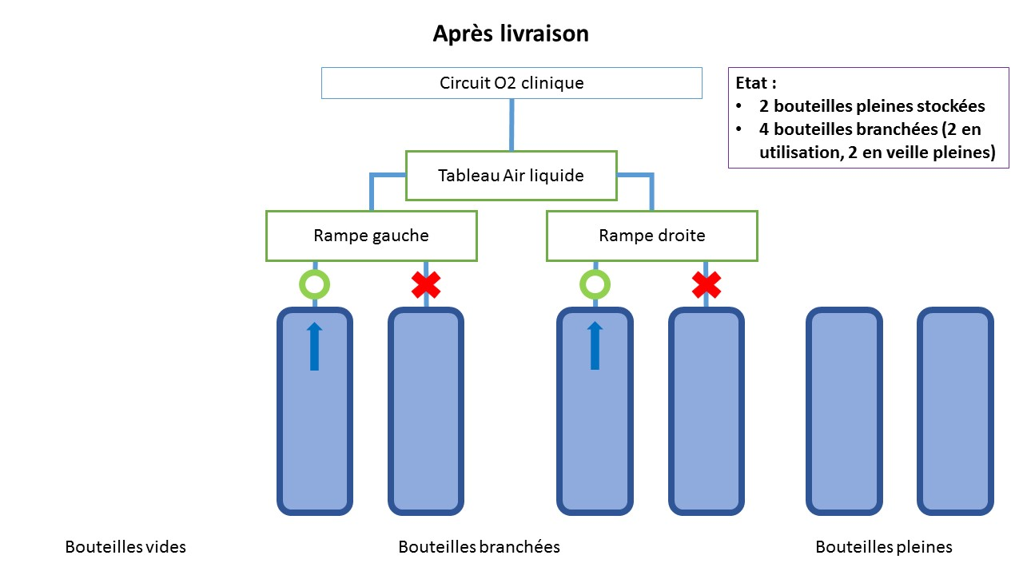

Etape 2, alarme 1ère bouteille vide :
Lors du retentissement de l’alarme, on ferme la vanne de la bouteille vide et on ouvre celle de la bouteille pleine de la même rampe.
On passe à l’étape 3 le plus rapidement possible.
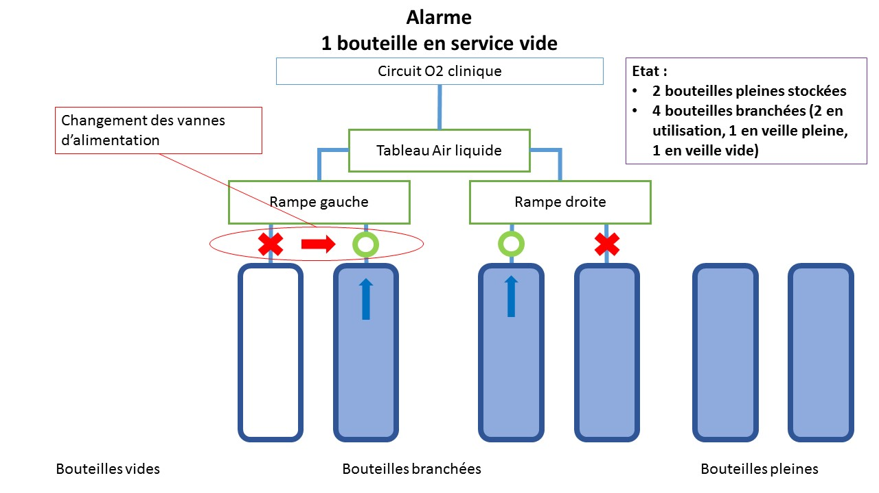

Etape 3, remplacement 1ère bouteille :
Après la mise hors service de la bouteille vide, elle est placée dans le stock des bouteilles vides et une bouteille pleine la remplace sur la rampe.
Il y a alors 1 bouteille dans le stock des bouteilles pleines et 1 bouteille dans le stock des bouteilles vides
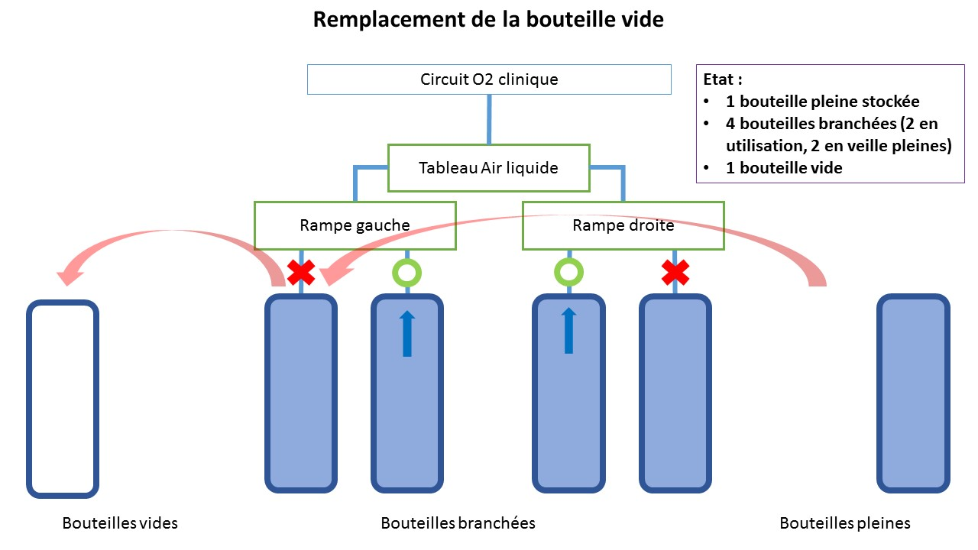

Etape 4, alarme 2ème bouteille vide :
Lors du retentissement de l’alarme, on ferme la vanne de la bouteille vide et on ouvre celle de la bouteille pleine de la même rampe.
On passe à l’étape 5 le plus rapidement possible.
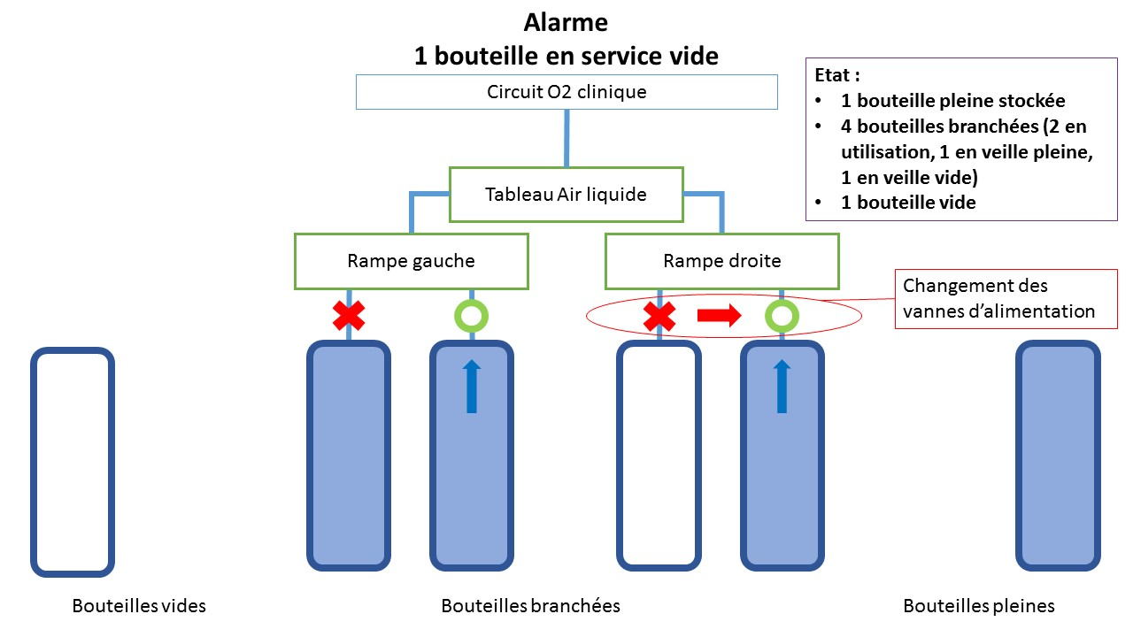

Etape 5, Remplacement 2ème bouteille :
Après la mise hors service de la bouteille vide, elle est placée dans le stock des bouteilles vides et une bouteille pleine la remplace sur la rampe.
Il y a alors 2 bouteilles dans le stock des bouteilles pleines, la responsable du site est prévenue de la nécessité de commander le remplacement des bouteilles vides du stock.

